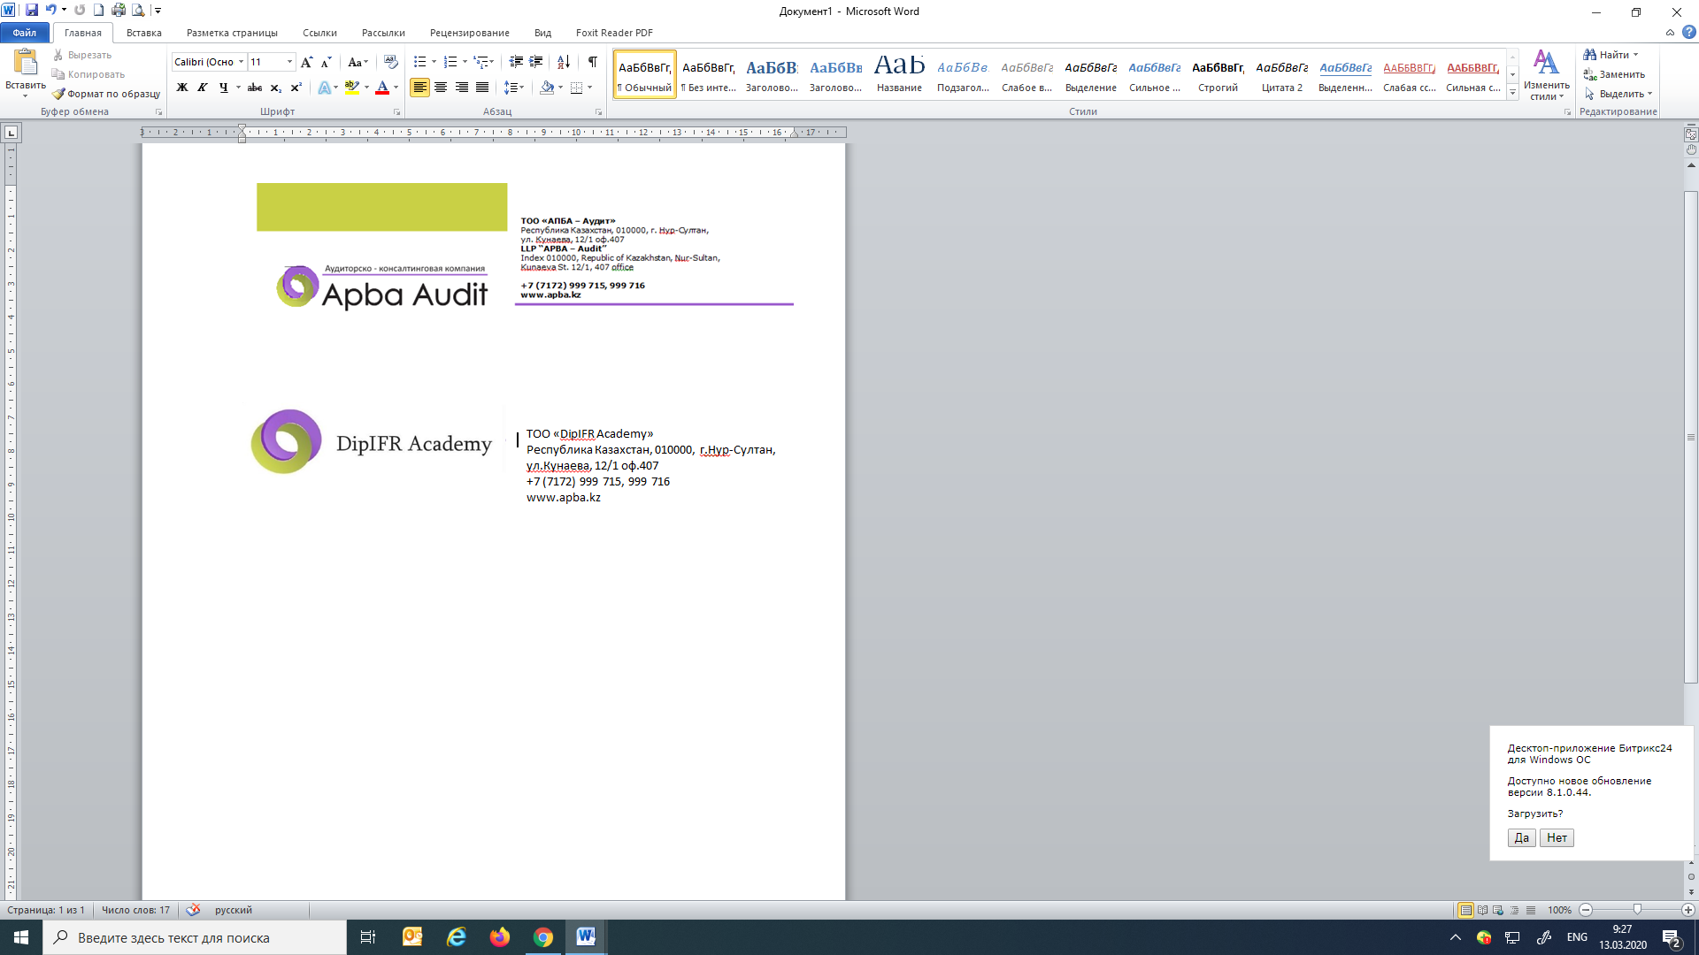 | 
О квалификации Диплом «CIMA» - Rus
CIMA (Chartered Institute of Management Accountants) обучение и квалификация в области
управленческого учета и смежных дисциплин. Программа CIMA является дополнительным профессиональным образованием по финансовому и управленческому учёту, наличие её сертификата указывает на высокий профессиональный уровень специалиста.

Преимущества квалификации CIMA:
1 | Уникальное сочетание управленческого учета, финансового учета и бизнеса – ориентированных предметов.
2 | Нацелена на развитие навыков использования финансовой и нефинансовой информации для принятия управленческих решений.
3 | Получение престижного международного сертификата по управленческому учёту. Признается во всех странах мира. Обеспечивает возможности карьерного роста. Подтверждает наличие у обладателя диплома не только теоретических знаний, но и практических навыков и умений.
4 | Ориентирован на потребности работодателей и отвечает современным требованиям бизнеса.
5 | В отличие от международных квалификаций в области бухгалтерского учета и аудита, ориентированных на финансовые вопросы, имеет более широкую сферу применения: управленческий учет, финансовый, инвестиционный и стратегический менеджмент.

Почему нужно выбрать нашу компанию:
Ассоциация Профессиональных Бухгалтеров и Аудиторов Казахстана оказывает высококвалифицированные профессиональные консалтинговые и образовательные услуги. На сегодняшний день наша компания считается одной из лучших компаний в деятельности в области бухгалтерского учета и аудита.

Высококвалифицированные преподаватели, с большим стажем преподавательской деятельности со своими авторскими методиками подготовки обеспечат Вас достоверной информацией об изменениях на текущий год в бухгалтерской, аудиторской, налоговой и финансовой сферах.

Инновационные технологии обучения, индивидуальный подход к каждому клиенту, заинтересованность в достижении учениками высоких результатов сделают процесс обучения легким и доступным.

Расписание занятий
Дисциплина | Кол-во акад. часов | Дата и время | Формат | Стоимость обучения (БЕЗ ЭКЗАМЕНОВ)
CIMA P1 | 60 | Пн, ср, пт  2, 4, 6, 9, 11, 13, 16, 18, 20, 23, 25, 27, 30 – ноября  2, 4 – декабря  С 18:00 до 21:00 | Вебинар | 230 000 тг

Полный курс 60 часов 230 000 тг

Скидки при единовременной оплате за весь курс

- при оплате до 26 октября (включительно): 207 000 тенге
- при оплате 2 ноября (в день обучения): 230 000 тенге.

Программа подготовки к сдаче экзамена на сертификат CIMA (Rus)

Модуль P1«Управление эффективностью операций» | Модуль P2 «Управление эффективностью бизнеса»
Системы учета затрат (30%) | Планирование и анализ затрат для конкурентных преимуществ (25%)
Бюджетирование (25%) | Контроль и управление эффективностью  центров ответственности (30%)
Принятие краткосрочных решений (30%) | Долгосрочное планирование (30%)
Учет риска и неопределенности (15%) | Управленческий контроль и риски (15%)

Лектор по курсу «CIMA»
 | Анна Лельчук  DipIFR (ACCA), DipPM (Rus), (CIMA), CAP (CIPAEN),  DipFM (ICFM), профессиональный бухгалтер РК,  аудитор РК.  преподаватель Hock по курсам ДипИФР, CIMA  преподаватель корпоративных и открытых  семинаров по МСФО, Управленческому учету,  Финансовому менеджменту и анализу.
Преимущества онлайн обучения?
1 | ДОСТУПНОСТЬ - Обучение в любом удобном для Вас месте, достаточно иметь компьютер и доступ в интернет;
2 | ИНТЕРАКТИВНОСТЬ – Лектор на связи с Вами (обратная связь);
3 | ЭКОНОМИЯ ДЕНЕГ - 230 000 тенге  207 000 тенге (экономия - 10%);
4 | ЭКОНОМИЯ ВРЕМЕНИ – Вам не надо тратить время на дорогу;
5 | ЭФФЕКТИВНОСТЬ - возможность просматривать видеозапись занятий;

Программа модуля CIMA Р-1 «Диплом по управленческому учету»:

I Методы учета затрат

- Метод полного поглощения затрат
- Маржинальный метод учета затрат
- Попроцессный метод учета затрат (АВС)
- Ценообразование «затраты плюс»
- Метод учета пропускной способности
- Современные бизнес концепции
- Учет экологических затрат

II Анализ отклонений

- Нормативный учет затрат
- Анализ базовых отклонений
- Дальнейший анализ отклонений
- Интерпретация отклонений

III Принятие краткосрочных решений

- Релевантные затраты
- Принятие краткосрочных решений
- Анализ безубыточности
- Анализ лимитирующих факторов
- Линейное программирование: графический метод

IV Бюджетирование

- Цели бюджетирования
- Бюджетирование в целях планирования
- Бюджетирование в целях оценки эффективности
- Бюджетный контроль

V Принятие решений в условиях неопределенности

- Учет неопределенности и риска при принятии решений

